Инструкция по обмену.
- Запускаем внешнюю обработку из УТ 10.

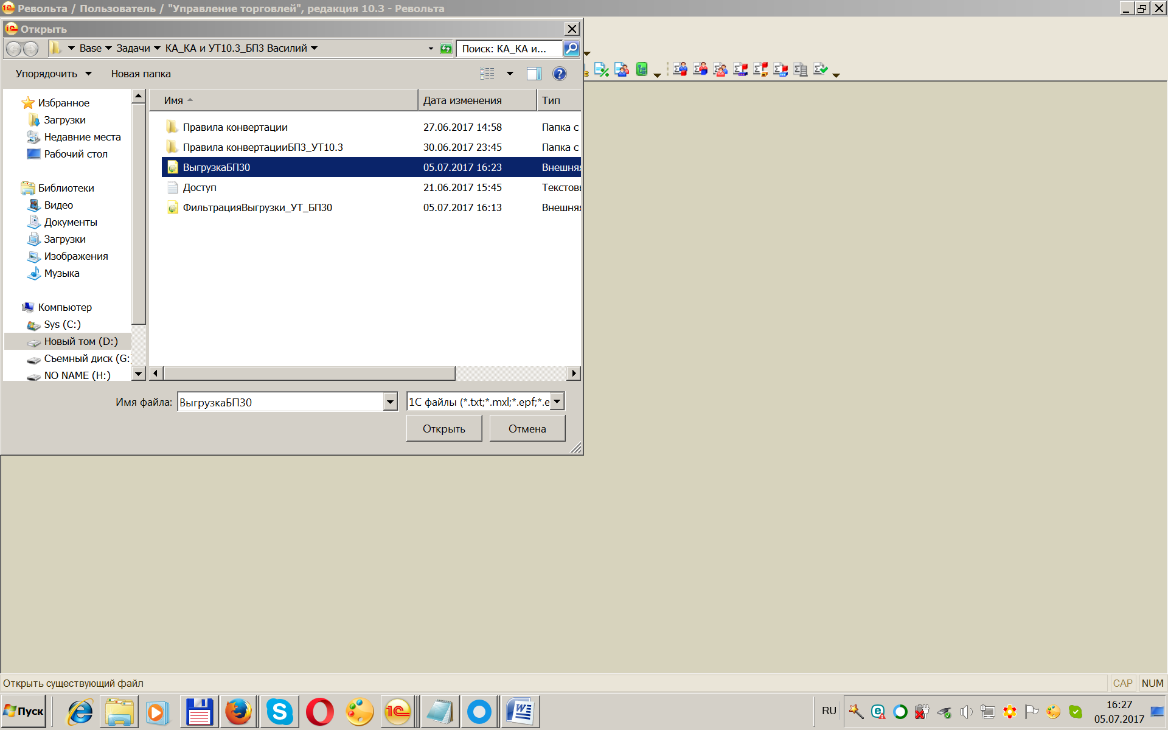
- Отмечаем документы для переноса (делается 1 раз, настройки сохраняются) и период.
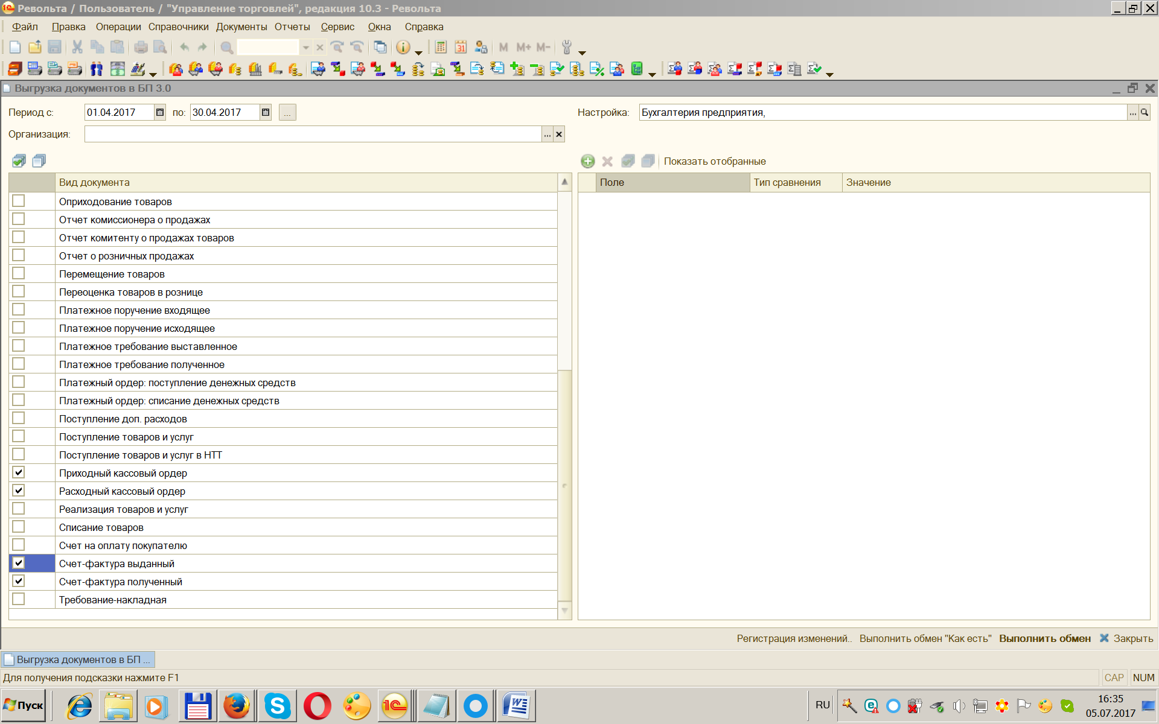
Нажимаем Выполнить обмен.
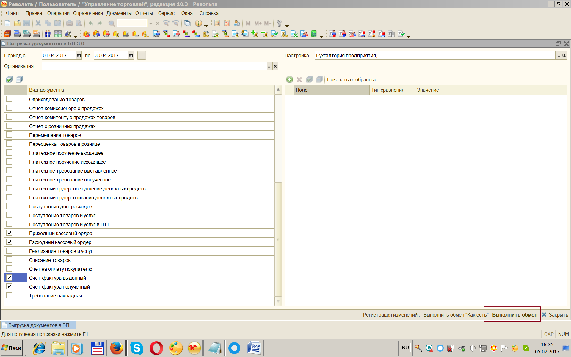
- Появится Окно. Нажимаем Далее.
